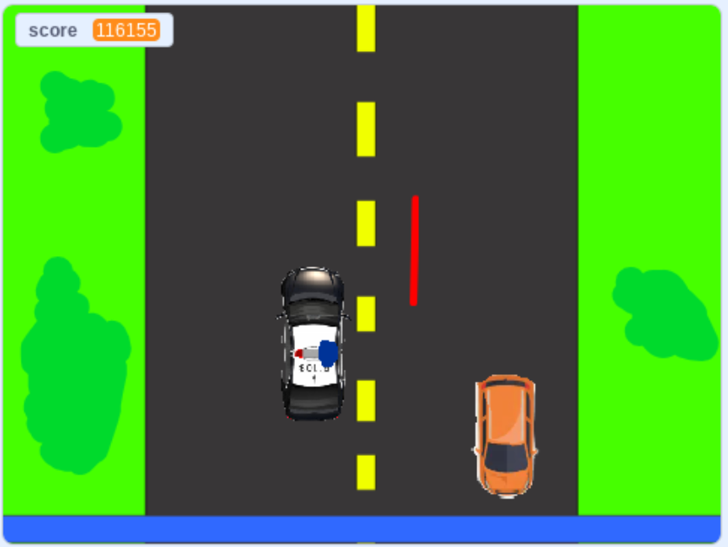
Police Escort
Try not hitting the other car
Je vais revendre le jeux quand il va etre populaire

